Du 22 janvier au 6 février 2020, la Commission des institutions a reçu 45 mémoires et 1 document et elle a entendu, durant les 5 jours d'auditions, 24 organisations et 12 personnes. L'étude détaillée du projet de loi 39 devrait débuter dans les prochaines semaines, mais dans l'intervalle, il est facile de constater la clarté du message transmis : d'importantes corrections doivent être apportées au projet de loi 39 et le statu quo n'est pas une option.

Remarques préliminaires. 2020-01-22 à 9h40
- Sonia Lebel (Champlain), ministre responsable des Institutions démocratiques, de la Réforme électorale et de l’Accès à l’information
- Marc Tanguay (LaFontaine), porte-parole de l’opposition officielle pour la réforme du mode de scrutin
- Gabriel Nadeau-Dubois (Gouin), porte-parole du deuxième groupe d’opposition pour la réforme du mode de scrutin.
- Harold LeBel (Rimouski), porte-parole du troisième groupe d’opposition responsable de la réforme des institutions démocratiques
- Catherine Fournier (Marie-Victorin)
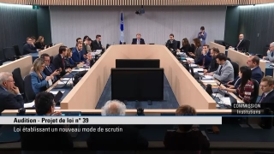
Audition - Remarques préliminaires
Verbatim de l’audition : Journal des débats Vol. 45 N° 64 (Version préliminaire)

Dépôt / audition | Heure si audition | Nom des organismes | Lien vers le mémoire déposé | Liens vers les vidéos et verbatim des auditions
2020-02-06 |  | Association féminine d'éducation et d'action sociale (044M) | Mémoire : Association féminine d'éducation et d'action sociale (PDF, 1 Mo)
2020-02-05 | 11 h 30 | Centrale des syndicats démocratiques (040M) | Mémoire : Centrale des syndicats démocratiques (PDF, 2 Mo) | 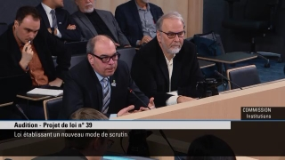Audition - Centrale des syndicats démocratiques  Verbatim de l’audition : Journal des débats Vol. 45 N° 67 (Version préliminaire)
2020-01-23 | 10 h 15 | Centrale des syndicats du Québec (013M) | Mémoire : Centrale des syndicats du Québec (PDF, 898 ko) | 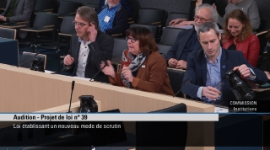Audition - Centrale des syndicats du Québec  Verbatim de l’audition : Journal des débats Vol. 45 N° 65 (Version préliminaire)
2020-01-22 | 14 h 45 | Citoyenneté jeunesse (010M) | Mémoire : Citoyenneté jeunesse (PDF, 1 Mo) | 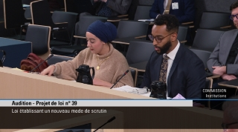Audition - Citoyenneté jeunesse  Verbatim de l’audition : Journal des débats Vol. 45 N° 64 (Version préliminaire)
2020-02-04 | 17 h | Comité des femmes du Cercle des ex-parlementaires (032M) | Mémoire : Comité des femmes du Cercle des ex-parlementaires de l'Assemblée nationale du Québec (PDF, 764 ko) | 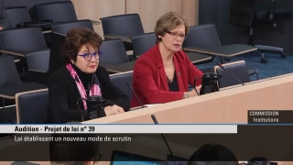Audition - Comité des femmes du Cercle des ex-parlementaires  Verbatim de l’audition : Journal des débats Vol. 45 N° 66 (à venir)
2020-01-22 | 17 h | Confédération des syndicats nationaux (006M) | Mémoire : Confédération des syndicats nationaux (PDF, 802 ko) | 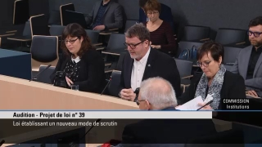Audition - Confédération des syndicats nationaux  Verbatim de l’audition : Journal des débats Vol. 45 N° 64 (Version préliminaire)
2020-01-22 | 11 h 15 | Conseil du statut de la femme (012M) | Mémoire : Conseil du statut de la femme (PDF, 755 ko) | 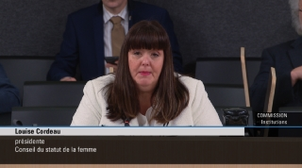Audition - Conseil du statut de la femme  Verbatim de l’audition : Journal des débats Vol. 45 N° 64 (Version préliminaire)
2020-02-05 | 15 h | Élections Québec (027M) | Mémoire` :  Élections Québec (PDF, 4 Mo) | 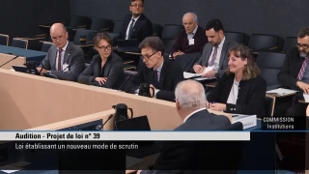Audition - Élections Québec  Verbatim de l’audition : Journal des débats Vol. 45 N° 67 (Version préliminaire)
2020-01-23 | 11 h | Fédération autonome de l'enseignement (005M) | Mémoire : Fédération autonome de l'enseignement (PDF, 774 ko) | 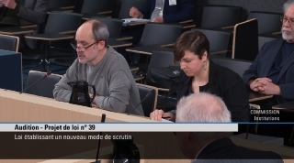Audition - Fédération autonome de l'enseignement  Verbatim de l’audition : Journal des débats Vol. 45 N° 65 (Version préliminaire)
2020-01-22 | 16 h 15 | Fédération des travailleurs et travailleuses du Québec (011M) | Mémoire : Fédération des travailleurs et travailleuses du Québec (PDF, 918 ko) | 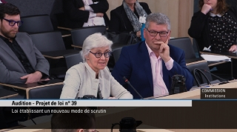Audition - Fédération des travailleurs et travailleuses du Québec  Verbatim de l’audition : Journal des débats Vol. 45 N° 64 (Version préliminaire)
2020-01-22 | 14 h | Fédération étudiante collégiale du Québec (003M) | Mémoire : Fédération étudiante collégiale du Québec (PDF, 1 Mo) | 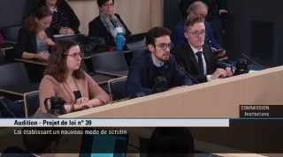Audition - Fédération étudiante collégiale du Québec  Verbatim de l’audition : Journal des débats Vol. 45 N° 64 (Version préliminaire)
2020-01-23 | 11 h 45 | Fédération québécoise des municipalités (015M) | Mémoire : Fédération québécoise des municipalités (PDF, 2 Mo) | 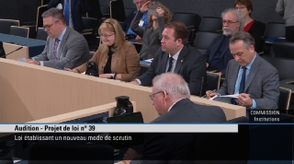Audition - Fédération québécoise des municipalités  Verbatim de l’audition : Journal des débats Vol. 45 N° 65 (Version préliminaire)
2020-02-05 | 12 h 15 | Force Jeunesse (033M) | Mémoire : Force Jeunesse (PDF, 1 Mo) | 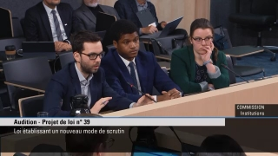Audition - Force Jeunesse | Verbatim de l’audition : Journal des débats Vol. 45 N° 67 (Version préliminaire)
2020-01-22 | 10 h 30 | Groupe Femmes, Politique et Démocratie (007M) | Mémoire : Groupe Femmes, Politique et Démocratie (PDF, 2 Mo) | 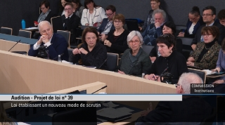Audition - Groupe Femmes, Politique et Démocratie  Verbatim de l’audition : Journal des débats Vol. 45 N° 64 (Version préliminaire)
2020-02-04 | 16 h 15 | Institut du Nouveau Monde (037M) | Mémoire : Institut du Nouveau Monde (PDF, 854 ko) | 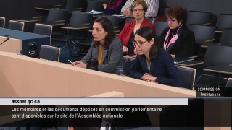Audition - Institut du Nouveau Monde  Verbatim de l’audition : Journal des débats Vol. 45 N° 66 (à venir)
2020-02-06 |  | Intersyndicale des femmes (045M) | Mémoire : Intersyndicale des femmes (PDF, 760 ko)
2020-01-22 | 9 h 45 | Mouvement Démocratie Nouvelle (004M) | Mémoire : Mouvement Démocratie Nouvelle (PDF, 862 ko) | 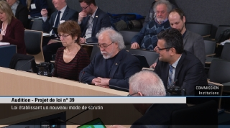Audition - Mouvement Démocratie Nouvelle  Verbatim de l’audition : Journal des débats Vol. 45 N° 64 (Version préliminaire)
2020-01-23 | 16 h 15 | Nouveau parti démocratique du Québec | Sans Mémoire | 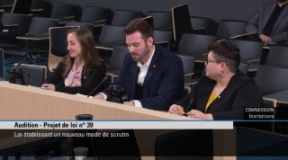Audition - Nouveau parti démocratique du Québec  Verbatim de l’audition : Journal des débats Vol. 45 N° 65 (Version préliminaire)
2020-01-23 | 17 h | Parti conservateur du Québec (019M) | Mémoire : Parti conservateur du Québec (PDF, 753 ko) | 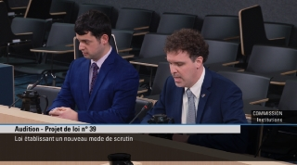Audition - Parti conservateur du Québec  Verbatim de l’audition : Journal des débats Vol. 45 N° 65 (Version préliminaire)
2020-02-06 |  | Parti pour l'Indépendance du Québec (024M) | Mémoire : Parti pour l'Indépendance du Québec (PDF, 2 Mo)
2020-02-04 | 15 h 30 | Parti vert du Québec (036M) | Mémoire : Parti vert du Québec (PDF, 793 ko) | 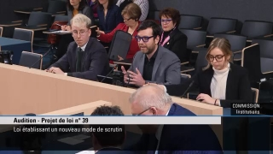Audition - Parti vert du Québec  Verbatim de l’audition : Journal des débats Vol. 45 N° 66 (à venir)
2020-02-06 |  | Représentation équitable Canada (029M) | Mémoire : Représentation équitable au Canada (PDF, 645 ko)
2020-01-23 | 9 h 30 | Réseau des Tables régionales de groupes de femmes du Québec (016M) | Mémoire : Réseau des Tables régionales de groupes de femmes du Québec (PDF, 877 ko) | 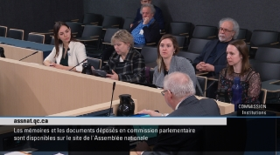Audition - Réseau des Tables régionales de groupes de femmes du Québec  Verbatim de l’audition : Journal des débats Vol. 45 N° 65 (Version préliminaire)
2020-02-04 | 19 h 30 | Réseau québécois de l'action communautaire autonome (028M) | Mémoire : Réseau québécois de l'action communautaire autonome (PDF, 827 ko) | 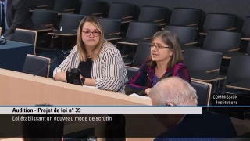Audition - Réseau québécois de l'action communautaire autonome  Verbatim de l’audition : Journal des débats Vol. 45 N° 66 (à venir)
2020-01-23 | 14 h | Société Saint-Jean-Baptiste de Montréal (009M) | Mémoire : Société Saint-Jean-Baptiste de Montréal (PDF, 4 Mo) | 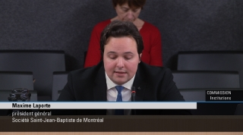Audition - Société Saint-Jean-Baptiste de Montréal  Verbatim de l’audition : Journal des débats Vol. 45 N° 65 (Version préliminaire)
2020-02-06 | 12 h 15 | Solution étudiante nationale pour un scrutin équitable (030M) | Mémoire : Solution étudiante nationale pour un scrutin équitable (PDF, 2 Mo) | 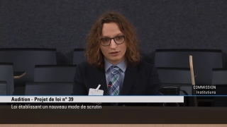Audition - Solution étudiante nationale pour un scrutin équitable  Verbatim de l’audition : Journal des débats Vol. 45 N° 68 (à venir)
2020-01-23 | 14 h 45 | Union des producteurs agricoles (017M) | Mémoire : Union des producteurs agricoles (PDF, 968 ko) | 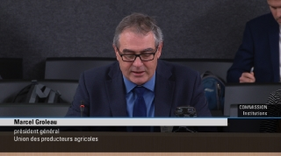Audition - Union des producteurs agricoles  Verbatim de l’audition : Journal des débats Vol. 45 N° 65 (Version préliminaire)
2020-01-22 | 12 h | Union étudiante du Québec (014M) | Mémoire : Union étudiante du Québec (PDF, 1 Mo) | 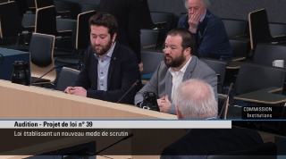Audition - Union étudiante du Québec  Verbatim de l’audition : Journal des débats Vol. 45 N° 64 (Version préliminaire)

Dépôt / audition | Heure si audition | Nom des personnes | Liens vers les mémoires déposés | Liens vers les vidéos et verbatim des auditions
2020-02-06 |  | Mme. Paméla Boucher (035M) | Mémoire : Paméla Boucher (PDF, 713 ko)
2020-01-22 | 15 h 30 | Mme Mercédez Roberge, chercheure et autrice du livre Des élections à réinventer (008M) | Mémoire : Mercédez Roberge (PDF, 2 Mo) | 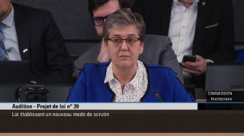Audition - Mme Mercédez Roberge, chercheure et autrice du livre Des élections à réinventer  Verbatim de l’audition : Journal des débats Vol. 45 N° 64 (Version préliminaire)
2020-01-23 | 15 h 30 | M. André Blais, professeur titulaire, Département de science politique, Université de Montréal (018M) | Mémoire : André Blais (PDF, 656 ko) | 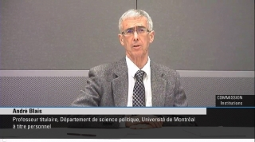Audition - M. André Blais, professeur titulaire, Département de science politique, Université de Montréal  Verbatim de l’audition : Journal des débats Vol. 45 N° 65 (Version préliminaire)
2020-02-06 |  | M. André Larocque (021M) | Mémoire : André Larocque (PDF, 675 ko)
2020-02-06 | 15 h 45 | M. Brian Tanguay, professeur, Département de science politique, Wilfrid Laurier University (042M) | Mémoire : Brian Tanguay (PDF, 730 ko) | 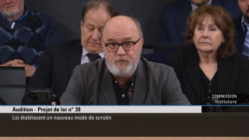Audition - M. Brian Tanguay, professeur, Département de science politique, Wilfrid Laurier University  Verbatim de l’audition : Journal des débats Vol. 45 N° 68 (à venir)
2020-02-06 | 15 h | M. Christian Dufour, politologue et juriste (038M) | Mémoire : Christian Dufour (PDF, 612 ko) | 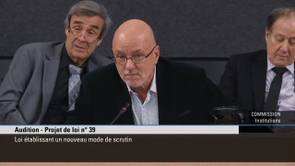Audition - M. Christian Dufour, politologue et juriste  Verbatim de l’audition : Journal des débats Vol. 45 N° 68 (à venir)
2020-02-04 | 21 h | M. Darren Hughes, directeur général Electoral Reform Society | Sans mémoire | 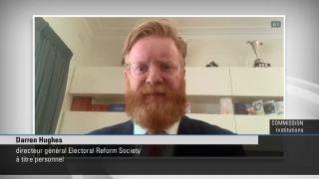Audition - M. Darren Hughes, directeur général, Electoral Reform Society  Verbatim de l’audition : Journal des débats Vol. 45 N° 66 (à venir)
2020-02-04 | 20 h 15 | M. Éric Montigny, directeur scientifique, Chaire de recherche sur la démocratie et les institutions parlementaires (031M) | Mémoire : Eric Montigny (PDF, 801 ko) | 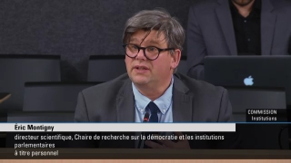Audition - M. Éric Montigny, directeur scientifique, Chaire de recherche sur la démocratie et les institutions parlementaires  Verbatim de l’audition : Journal des débats Vol. 45 N° 66 (à venir)
2020-02-06 |  | M. Gilles Émond, M. Réal Bouchard (041M) | Mémoire : Gilles Émond et Réal Bouchard (PDF, 601 ko)
2020-02-06 |  | M. Guy LaRue (022M) | Mémoire : Guy LaRue (PDF, 915 ko)
2020-02-05 | 15 h 45 | M. Henry Milner, chercheur invité, Département de science politique, Université de Montréal | Sans mémoire | 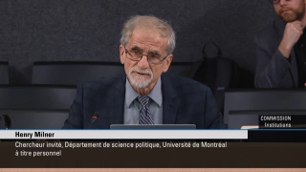Audition - M. Henry Milner, chercheur invité, Département de science politique, Université de Montréal  Verbatim de l’audition : Journal des débats Vol. 45 N° 67 (Version préliminaire)
2020-02-06 | 17 h 15 | M. Jean-Pierre Derriennic, professeur associé, Département de science politique, Université Laval (025M) | Mémoire : Jean Pierre Derriennic (PDF, 639 ko) | 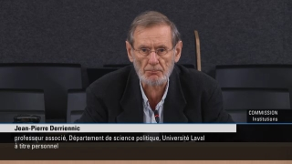Audition - M. Jean-Pierre Derriennic, professeur associé, Département de science politique, Université Laval  Verbatim de l’audition : Journal des débats Vol. 45 N° 68 (à venir)
2020-02-06 |  | M. Léonce Naud (023M) | Mémoire : Léonce Naud (PDF, 1 Mo)
2020-02-06 |  | M. Louis Massicotte (002M) | Mémoire : Louis Massicotte (PDF, 707 ko)
2020-02-06 | 16 h 30 | M. Louis Sormany m (039M) | Mémoire : Louis Sormany (PDF, 651 ko) | 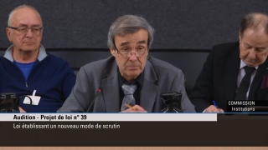Audition - M. Louis Sormany, ancien secrétaire adjoint à l’éthique et à la législation, ministère du Conseil exécutif du Québec  Verbatim de l’audition : Journal des débats Vol. 45 N° 68 (à venir)
2020-02-05 | 17 h 15 | M. Marc-André Bodet, professeur agrégé, Département de science politique, Université Laval (043M) | Mémoire : Marc André Bodet (PDF, 675 ko) | 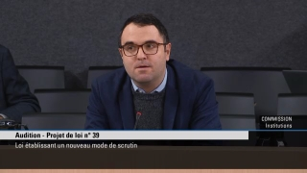Audition - M. Marc-André Bodet, professeur agrégé, Département de science politique, Université Laval  Verbatim de l’audition : Journal des débats Vol. 45 N° 67 (Version préliminaire)
2020-02-06 |  | M. Michel A. Plourde (020M) | Mémoire : Michel A. Plourde (PDF, 625 ko)
2020-02-06 | 11 h 30 | M. Paul Cliche, auteur du livre Pour réduire le déficit démocratique au Québec : Le scrutin proportionnel (026M) | Mémoire : Paul Cliche (PDF, 777 ko) | 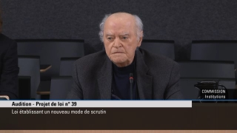Audition - M. Paul Cliche, auteur du livre Pour réduire le déficit démocratique au Québec : Le scrutin proportionnel  Verbatim de l’audition : Journal des débats Vol. 45 N° 68 (à venir)
2020-02-05 | 16 h 30 | M. Stéphane Rouillon, directeur, Relation externes, Centre de recherche informatique de Montréal (034M) | Mémoire : Stéphane Rouillon (PDF, 831 ko) | 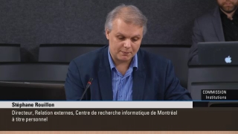Audition - M. Stéphane Rouillon, directeur, Relation externes, Centre de recherche informatique de Montréal  Verbatim de l’audition : Journal des débats Vol. 45 N° 67 (Version préliminaire)
2020-02-06 |  | Professeur Jon Breslaw (001M) | Mémoire : Jon Breslaw (PDF, 957 ko)

Documents déposés :

- Rapport de la Commission des institutions - Consultations particulières à l’égard du projet de loi n° 39, Loi établissant un nouveau mode de scrutin (PDF, 916 ko)
- Roberge, Mercédez. Le projet de loi 39, Loi établissant un nouveau mode de scrutin, doit être corrigé pour que tous les votes et toutes les personnes comptent : Texte signé par 166 personnes et organisations entre le 2 et le 6 février 2020 (PDF, 339 ko)

